

г. Могилев, ул. Ленинская, 13
8 0222 63-18-03. +37533 69-000-36
oxana-intourist@bk.ru
Оксана

«Вераснёўскі фэст. Палац у Жылічах» БАЛ
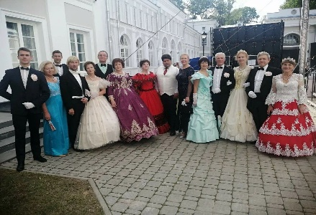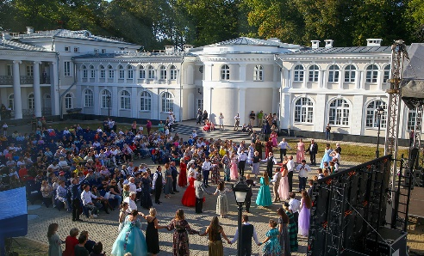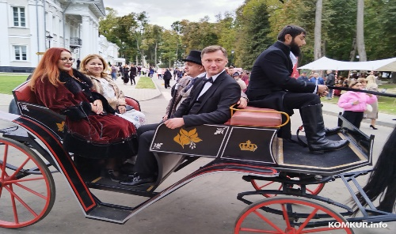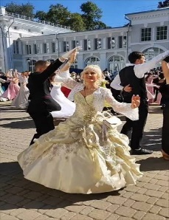
26.09.2026 (1 раз в год!)
09:00 Посадка в автобус, переезд в Жиличи
Экскурсия по Дворцу Булгаков. В экскурсию включено посещение дворцово-паркового ансамбля в ЖИЛИЧАХ на берегу реки Добосна. Прогулка по парку. Решенный в стиле классицизма обширный (один из самых больших в Беларуси!) дворец, в окружении аллей пейзажного парка с экзотическими деревьями, является ярким представителем усадебной архитектуры Беларуси XVIII-XIX вв. Строительство дворца началось в 1825 году по приказу Игнатия Булгака, который был бобруйским уездным маршалком. Булгаки были богатыми землевладельцами — они создали целый усадебный комплекс, куда наряду с дворцом входили обширный парк со скульптурами и всевозможными малыми архитектурными формами; хозпостройки и другие сооружения. Сейчас во дворце закончена реставрация— приглашаем познакомиться с этим малоизвестным, но таким внушительным и ярким объектом!
11:00-18:00 Выставка «Портрет» 1 этаж
11:00-18:00 Выставка «Ювелирная палитра»
12:00-16:30 Во внутреннем дворе дворца БАЛ с мастер-классами.
Дресс-код для танцующих: Дамы в платьях, перчатки, веера-приветствуются, мужчины брюки + рубашка, костюм, смокинг, фрак, бабочка.
18:00 Посадка в автобус, возвращение в Могилев ориентировочно в 20:30

За дополнительную оплату вы сможете посетить:
11:00-22:00 Дворцовый подвал «Охота на Ведьм» (10,00 б.р.)
12:00-18:00 Остров с дегустациями шампанского и шоколада (20,00 б.р.)
11:00-19:00 Работа дворцовой сувенирной лавки
11:30-19:00 Антуражный развлекательный «Салон гадалки»
11:30-19:00 Художники-карикатуристы, шаржи, создание быстрых портретов (м/б аквагрим)
11:00-19:00 Работа смаковни «Пански двор»
12:30-18:30 Конные прогулки в экипаже
11:00-22:00 Выставка под открытым небом «Богатства природы»
11:00-19:00 Прокат костюмов, розыгрыши призов, детские игры, мыльные пузыри…

Стоимость тура на 1 человека (при группе 40чел+)-135,00 б.р.

В стоимость включено: транспортное и экскурсионное обслуживание по программе, входные билеты во дворец, вход на Бал с мастер-классами, посещение 2-х выставок.
Доп. оплата: личные расходы.

